102年度教學卓越計畫執行重點績效及特色文稿
日期：102年月日
學校名稱 | 高雄醫學大學
活動名稱 | 產業發展趨勢與企業用人策略
所屬計劃編號 | 3-1
活動日期 | 102.11.05
活動時間 | 12：00-13:00
活動地點 | 演藝廳
活動參與人數 | 136 | 活動經費總額
活動聯絡人 | 曹家鳳 | 聯絡電話 | 2178
執行重點績效及特色文稿(可含圖片)
- 活動重點及目的：
職涯發展組於102年11月5日在演藝廳舉辦職涯加值系列講座，主題是「產業發展趨勢及企業用人策略」，邀請教育部青年發展署講師朱騰宇執行長，他同時也是圖騰國際教練顧問有限公司執行長。今天演講中有兩個主要議題─掌握趨勢和論現今大學畢業生起薪低的現象。
- 活動特色及執行情形：
朱執行長所提出的問題使學生能夠去思考未來的方向及因果關係。
首先，講師提到了一位腎臟科江醫師作為例子，江醫師除了自身的工作外，也另外開設了一間標榜低汙染的食品公司，做得有聲有色。講師的用意是要讓學生知道不要劃地自限，一位專業人員不只是在自己的專業領域應用所學，重要的是如何應用所學在其他的產業去規劃自我的生涯和提升自我的價值，是這一代大學生必須去學習的重要課題之一。不應只滿足於當下所學，而忽略了往其他領域探索的求知學習。現在就業市場競爭異常激烈，就算是頂尖大學畢業生也要戰戰兢兢，因為學歷是無法完全反映在專業上，所以就業時不應只是執著於短利，而應該問把自己準備好沒?如何去提升自我價值才是最重要的，對手不只是台灣的青年，而是全世界的優秀人才，尤其是離我們最近的中國大陸，因此在就學期間需積極培養競爭力和「跨領域」學習分析的能力。
「你的位置在哪裡?」學生在就學期間培養好自己的能力以及隨時準備好去面對現今職場的脈動，更重要的是能夠「確定自己的方向」。例如一名醫學生，在社會大眾的觀念中未來就是當醫師，但就如講師所說應該要思考到底是否了解未來職場的生態和特性?真的適合這條路嗎?或許常常聽學長姐說醫院的工作真的很辛苦，醫學系的課業也非常繁重，但若因為知道想要走的方向在哪裡，發現其中有很多的滿足與收穫能帶給自己快樂、信心的來源，信念及初衷就不會動搖。
講師也提到學生在畢業前一定要培養自己「思考、分析、判斷、決策」這四大能力。思考及分析是將事情想得更深；而判斷及決策是如何去選擇對的方向。現今大學的畢業生可能都只是隨著目前產業的方向而逐流，所以才會競爭這麼激烈，起薪那麼低。其實只要想想未來產業的方向和培養一些別人無法一蹴可幾的能力，讓自己的被取代率降低、特殊率上升，那一定不會只有22K的價值，相信薪資的多寡即反映出與自我能力相等的價值。
- 活動之質量化指標：
- 質化指標:
培養學生了解產業發展趨勢及企業用人策略，提升學生獨立思考的能力。從演講中引發思考，進而對日後進入職場有所幫助。

(二)量化指標
從106份的滿意度調查問卷中，瞭解同學們對於「本次活動講者的授課內容與主題相符？」、「本次活動讓您瞭解台灣就業市場及產業發展趨勢？」、「本次活動讓您瞭解企業用人的需求？」、「本次活動對於您規劃未來就業準備有所幫助？」、「本次活動讓您認識到就業所須具備的基本能力與素養？」以及「整體而言，您對本次活動的滿意度為何？」的滿意度。另外，為想瞭解參與者的實際收獲與未來期望，特別規劃「本次活動讓您在下列何種能力上有所成長」、「本次活動讓您在下列職場軟實力上有所成長」、「未來舉辦本系列活動，您是否會推薦其他人參與？」以及「未來舉辦本系列活動，您希望的議題/型態是」問項供選擇，以下為參與人員之統計圖表:

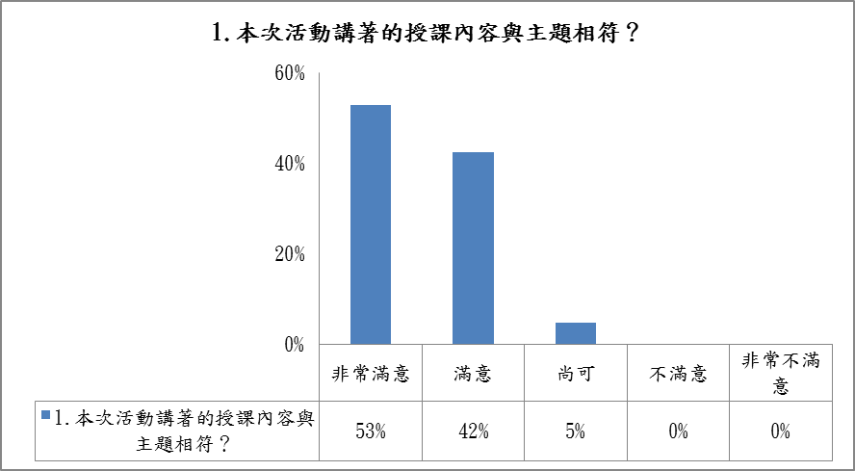

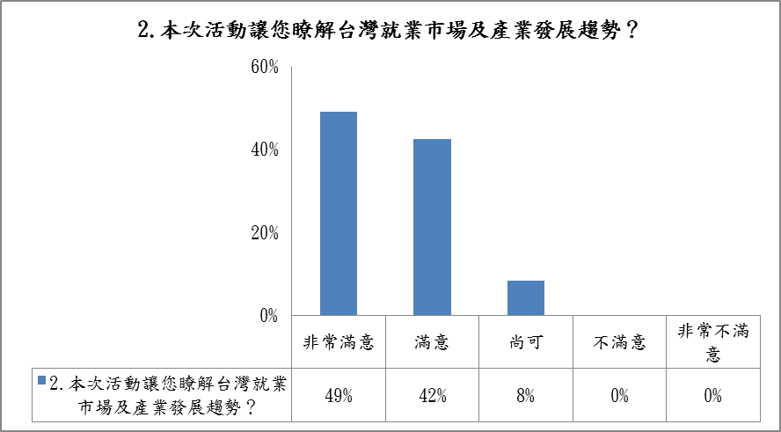
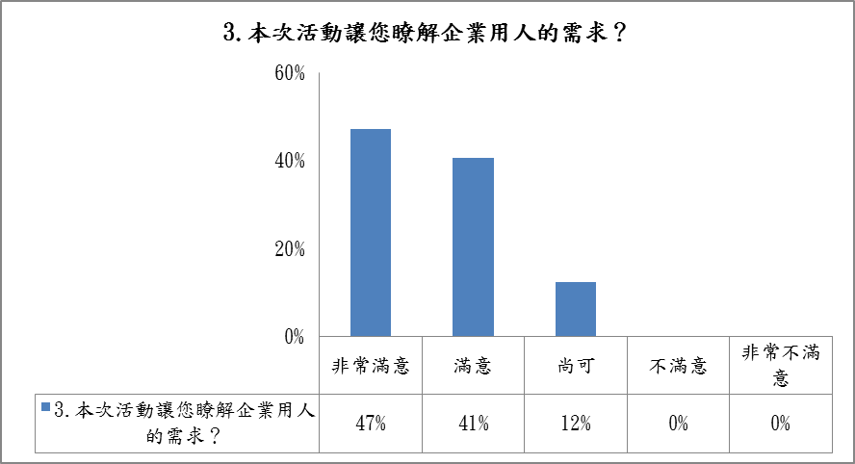

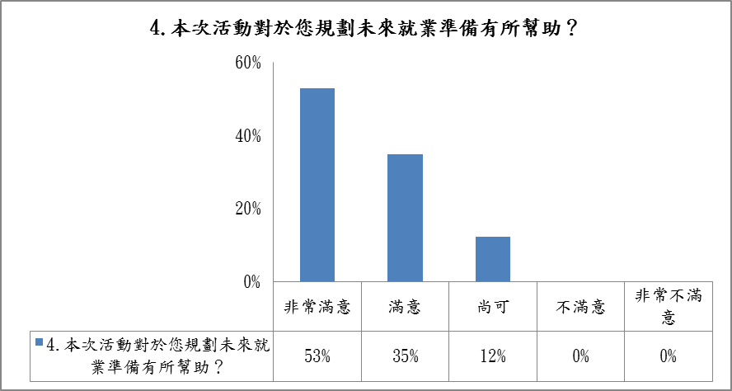

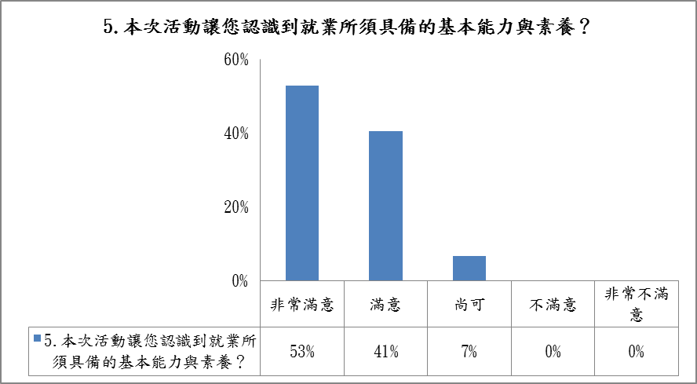
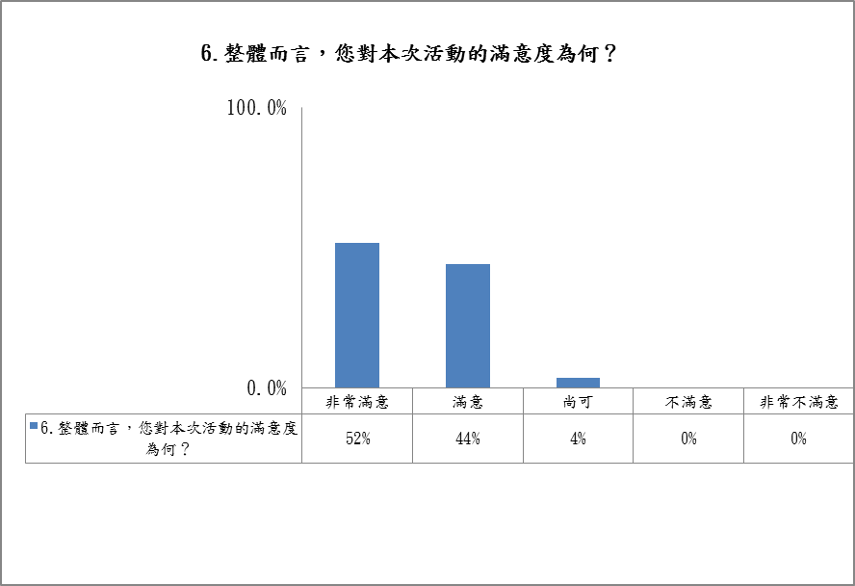

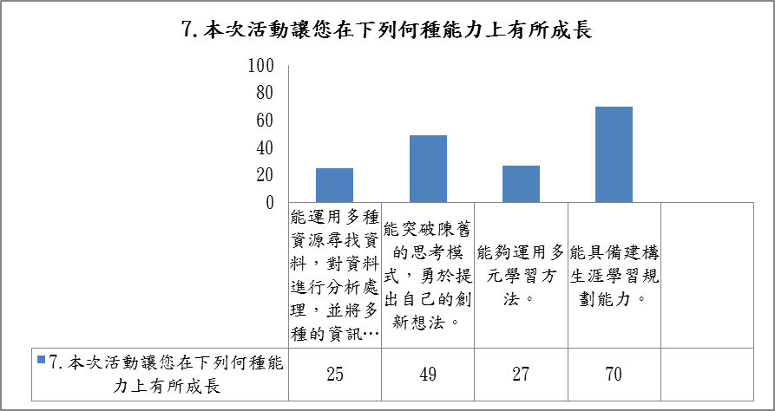

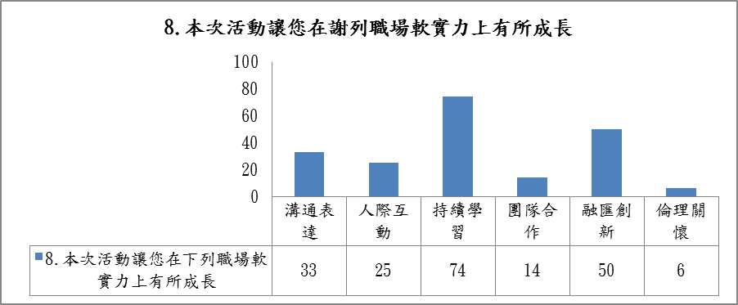

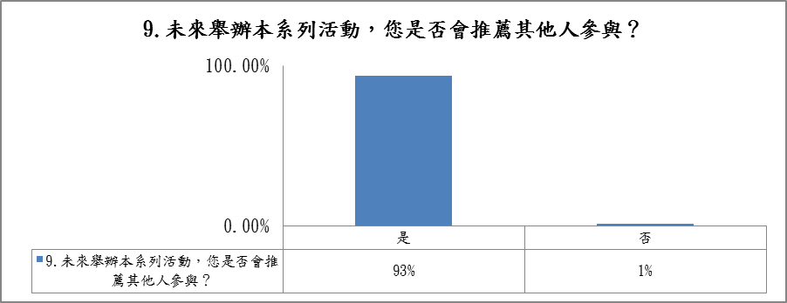
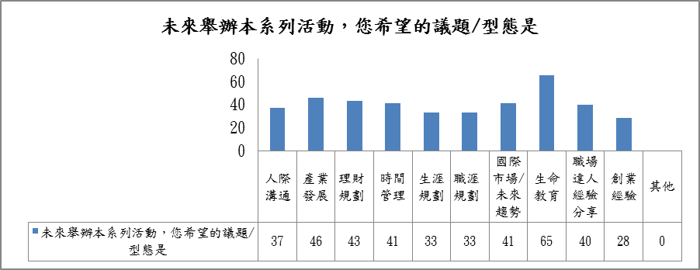
- 具體檢討與建議: 將針對與會者意見回饋，做為未來職涯講座規劃之參考
以下為與會者於「其他意見與建議」部分填寫之內容:
- 講者： 相當具有啟發性。收穫良多，很棒!
- 內容： 內容很有震撼性，令人省思。
- 其他建議： 希望以後職涯講座可像這次，主題不限於醫藥產業。

活動照片
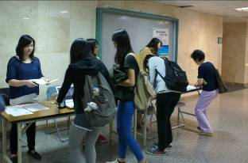 | 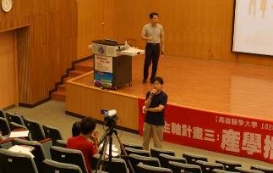
報到 | 主持人介紹講者
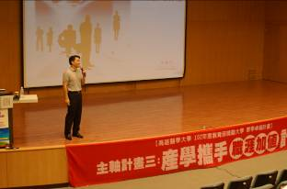 | 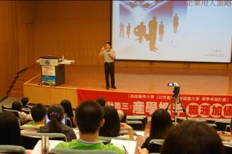
演講開始 | 精彩演講
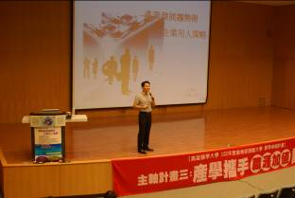 | 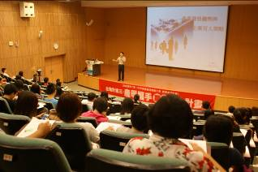
精彩演講 | 精彩演講
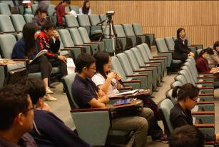 | 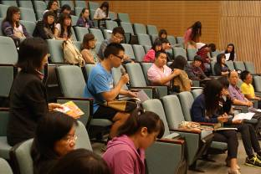
Q&A時間 | Q&A時間
活動滿意度調查統計： 回收問卷數： 106份
活動安排：
項目 |  |  |  |  | 平均滿意度(採五分量表)
◎本次活動講著的授課內容與主題相符？ |  |  |  |  | 4.48
◎本次活動讓您瞭解台灣就業市場及產業發展趨勢？ |  |  |  |  | 4.41
◎本次活動讓您瞭解企業用人的需求？ |  |  |  |  | 4.35
◎本次活動對於您規劃未來就業準備有所幫助？ |  |  |  |  | 4.41
◎本次活動讓您認識到就業所須具備的基本能力與素養？ |  |  |  |  | 4.46
◎整體而言，您對本次活動的滿意度為何？ |  |  |  |  | 4.48
◎本次活動讓您在下列何種能力上有所成長？(次數) | 能運用多種資源尋找資料，對資料進行分析處理，並將多種的資訊加以整合成有意義的知識。 | 能突破陳舊的思考模式，勇於提出自己的創新想法。 | 能夠運用多元學習方法。 | 能具備建構生涯學習規劃能力。
◎本次活動讓您在下列何種能力上有所成長？(次數) | 25 | 49 | 27 | 70
◎本次活動讓您在下列職場軟實力上有所成長 | 溝通表達 | 人際互動 | 持續學習 | 團隊合作 |  | 融匯創新 | 倫理關懷
◎本次活動讓您在下列職場軟實力上有所成長 | 33 | 25 | 74 | 14 |  | 50 | 6
◎未來舉辦本系列活動，您希望的議題/型態是？(次數) | 人際溝通 | 產業發展 | 理財規劃 | 時間管理 |  | 生涯規劃 | 職涯規劃
◎未來舉辦本系列活動，您希望的議題/型態是？(次數) | 37 | 46 | 43 | 41 |  | 33 | 33
◎未來舉辦本系列活動，您希望的議題/型態是？(次數) | 國際市場/未來趨勢 | 生命教育 | 職場達人經驗分享 | 創業經驗 |  | 其他
◎未來舉辦本系列活動，您希望的議題/型態是？(次數) | 41 | 65 | 40 | 28 |  | 0
◎未來舉辦本系列活動，您是否會推薦其他人參與？(百分比) |  |  |  |  |  | 是 | 否
 |  |  |  |  |  | 93% | 1%

填卷者基本資料：
學院 | 醫學院 | 口腔  醫學院 |  | 生命  科學院 | 護理  學院 | 人文社會  科學院 | 藥學院 | 健康科學院 |  | 其他
學院 | 8 | 8 |  | 20 | 10 | 6 | 22 | 23 |  | 4
身分 | 教師 |  | 職員 |  | 學生 | 研究助理 | 附院 | 其他
身分 | 11 |  | 5 |  | 87 | 1 | 1 | 0
學制 | 大學部 |  | 研究所 |  | 其他
學制 | 78 |  | 4 |  | 0
性別 | 男 |  | 女
性別 | 26 |  | 80

